Final Scoping Study Report
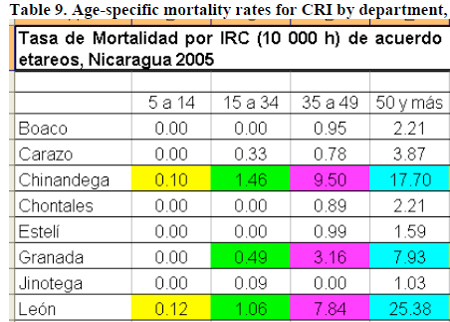
Epidemiology of Chronic Kidney Disease in Nicaragua 2009

Deutlich erhöhte Sterblichkeitsrate in den beiden Departementos wo Zuckerrohr angebaut wird:
(Chinandega und Leon)

